Detector nivel de liquido
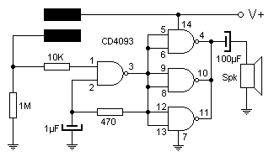
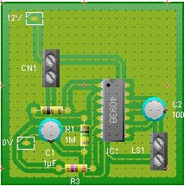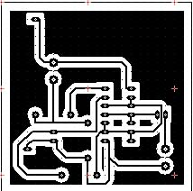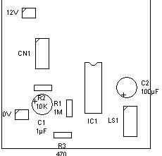
El circuito esta formado por un circuito integrado que en su interior contiene cuatro puertas NAND. La primera de ellas se empleo para, por un lado detectar resistencia entre los electrodos y por el otro para oscilar produciendo el sonido de la alarma. Las tres restantes se configuraron en paralelo para amplificar la salida y colocarlo sobre el altavoz (previo bloqueo de la continua con un condensador). La detección del liquido se efectúa por medio de dos electrodos de al menos cinco centímetros de largo y separados uno del otro por no mas de un centímetro. Estos electrodos, al entrar en contacto con el liquido producen una cierta resistencia (mucho menor al mega) provocando un estado ALTO en la terminal 1. Activada esta entrada queda esta puerta oscilando gracias a la resistencia de 470 Ω y el condensador de 1 µF. El altavoz puede ser cualquiera de una radio portátil y la impedancia puede estar entre 4 y 16 Ω sin problemas.

Alimentación:
    - V max: simple 12V DC
    - I max: 0.1A

